Министерство цифрового развития, связи и массовых коммуникаций Российской Федерации

Ордена Трудового Красного Знамени

федеральное государственное бюджетное образовательное учреждение высшего образования

МОСКОВСКИЙ ТЕХНИЧЕСКИЙ УНИВЕРСИТЕТ СВЯЗИ И ИНФОРМАТИКИ

Кафедра «Математической кибернетики и информационных технологий»

ИТиП

Лабораторная работа №3

Выполнил:

студентка группы БВТ2203

Петухов Г. В.

Москва 2023

**Вариант №3**

**Задание 1:**

1. Создайте класс HashTable, который будет реализовывать хэш-

таблицу с помощью метода цепочек.

2. Реализуйте методы put(key, value), get(key) и remove(key), которые

добавляют, получают и удаляют пары «ключ-значение» соответственно.

3. Добавьте методы size() и isEmpty(), которые возвращают

количество элементов в таблице и проверяют, пуста ли она.

**Задание 2:**

Реализация хэш-таблицы для хранения информации о заказах

в интернет-магазине. Ключом является номер заказа, а значением - объект

класса Order, содержащий поля дата заказа, список товаров и статус

заказа. Необходимо реализовать операции вставки, поиска и удаления

заказа по номеру. Также необходимо реализовать метод для изменения

статуса заказа.

**Реализация**

1) Создадим класс HashTable(здесь и далее Рис. 1). В нём добавим поле для подсчета числа элементов (строка 7), подкласс Entry(строки 8 – 24), который будет содержать в себе поля со значением и ключом, конструктор, а также методы для получения значения ключа и установки значения. Также создадим массив table из связных списков содержащих экземпляры подкласса Entry(строка 25).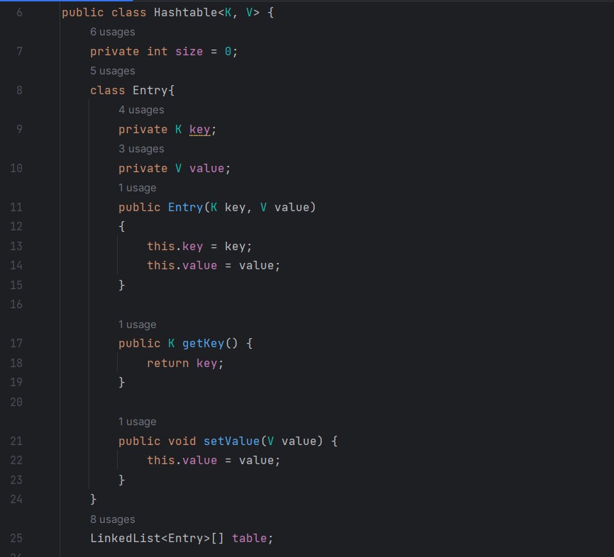

Рисунок 1 – Листинг класса Hashtable.

2) Далее идет конструктор по умолчанию (здесь и далее Рис. 2, стр. 28-31), который создает массив из 10 элементов и заполняет их null значениями. Метод put (стр. 33-46), находит значение хэш функции для ключа, находит остаток от деления на длину массива и в полученный индекс массива добавляет новую пару ключ-значение в конец связанного листа и увеличивает количество элементов, если до этого ключа не было - перезапишет значение.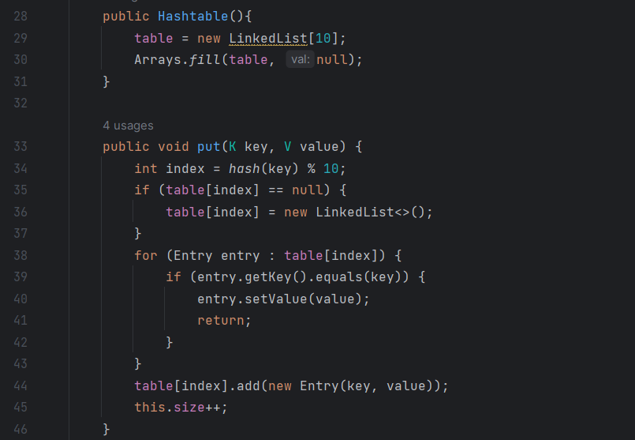

Рисунок 2 - Листинг класса Hashtable.

3) Метод get (здесь и далее Рис. 3, стр. 48 - 58) возвращает значение по ключу, для этого он вычисляет индекс массива, в котором нужно искать значение и возвращает его, в противном случаем, если нет такого элемента, он возвращает null. Метод remove (стр. 60-72) в случае если элемент существует находит его и удаляет из связанного списка и следовательно из таблицы и при этом уменьшает количество элементов.

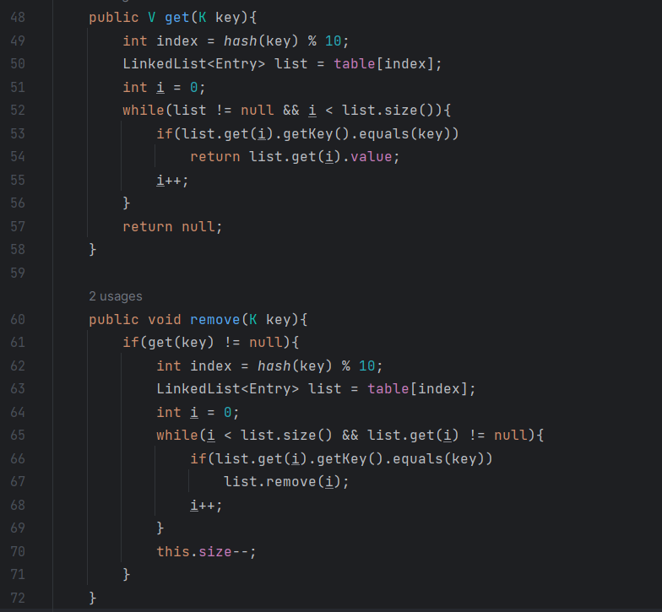

Рисунок 3 - Листинг класса Hashtable.

4) И последние два метода это isEmpty и size (Рис. 4), которые проверяют пустая ли таблица и возвращает ее размер.

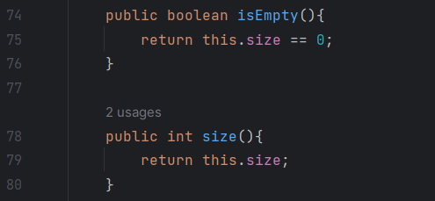

Рисунок 4 - Листинг класса Hashtable.

5) Для выполнения задания создадим класс Order, в котором будут поля для хранения даты, списка товаров и статуса доставки (Рис. 5).

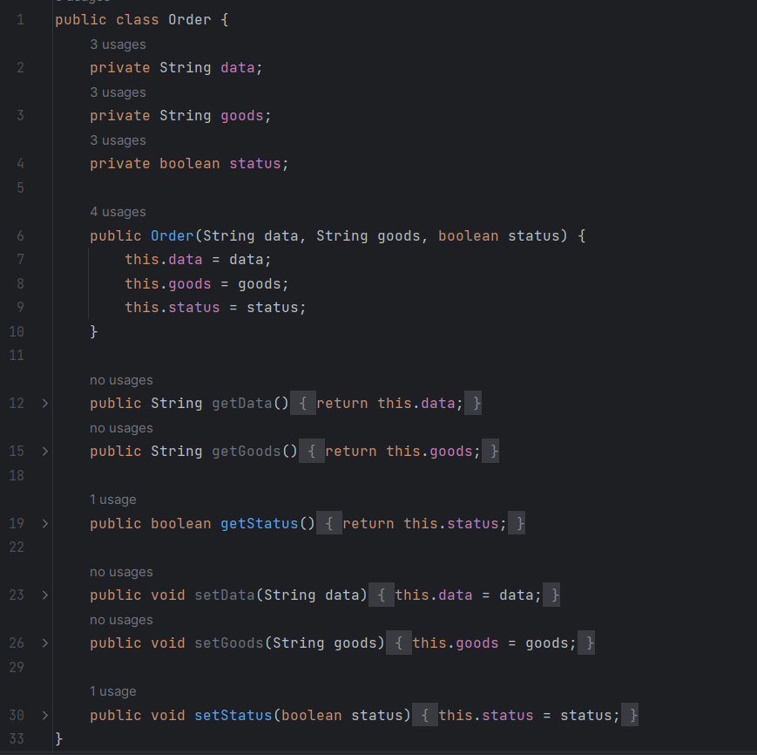

Рисунок 5 – Листинг класса Order.

6)В классе Main (Рис. 6) реализуем созданную хэш таблицу. Для этого создадим пустую таблицу (стр. 3), добавим в нее 4 элемента (стр. 4-7), продемонстрируем работу методов isEmpty, size, remove, setStatus и get(стр. 9 -19). Результат работы (Рис. 7)

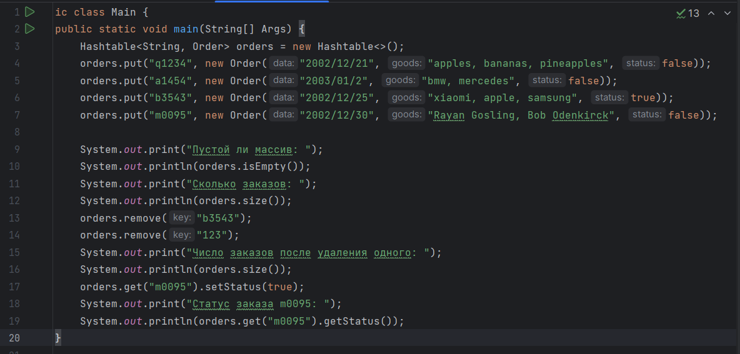

Рисунок 6 – Листинг Main.

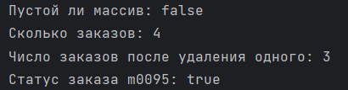

Рисунок 7 – Результат работы.